

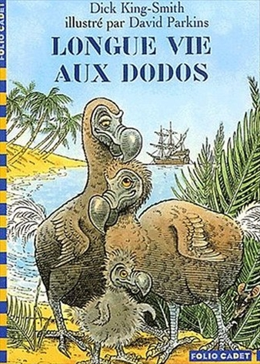
Longue vie aux dodos
Dick King-Smith

Question | 1 | 2 | 3 | 4 | 5 | 6 | 7 | TOTAL
Ma note
Note maximale | 2 | 3 | 3 | 3 | 3 | 3 | 3 | 20

- Où vivaient les dodos ?
- A la Martinique.
- A l’île Maurice.
- A Madagascar.

- Comment les dodos appellent-ils les pirates ?
- Les singes de mer.
- Les ratons laveurs.
- Les envahisseurs.

- Pourquoi les pirates gardent-ils les plumes des dodos ?
- Elles servent à fabriquer des flèches.
- Elles serviront à faire un édredon.
- Elles serviront à écrire sur les parchemins.

- Qui est Sir Francis Drake ?
- Un perroquet vert.
- Un pirate.
- Un rat.
- Le plus vieux des dodos.

- Comment les rats font-ils pour reconnaître la femelle dodo ?
- C’est celle qui couve toute seule.
- C’est celle qui promène son petit.
- C’est la plus grosse du couple.

- Pourquoi n’y a-t-il presque plus de petits dodos sur la plage ?
- Les parents dodos ne pondent presque jamais.
- Les petits dodos meurent de maladie très facilement.
- Les rats ont mangé beaucoup trop d’œufs.

- Comment les dodos ont-ils appelé leur nouveau paradis ?
- L’île de Pâques.
- L’île aux noix.
- L’île de Drake.

Longue vie aux dodos
Dick King-Smith

Question | 1 | 2 | 3 | 4 | 5 | 6 | 7 | TOTAL
Ma note
Note maximale | 2 | 3 | 3 | 3 | 3 | 3 | 3 | 20

- Où vivaient les dodos ?
- A la Martinique.
- A l’île Maurice.
- A Madagascar.

- Comment les dodos appellent-ils les pirates ?
- Les singes de mer.
- Les ratons laveurs.
- Les envahisseurs.

- Pourquoi les pirates gardent-ils les plumes des dodos ?
- Elles servent à fabriquer des flèches.
- Elles serviront à faire un édredon.
- Elles serviront à écrire sur les parchemins.

- Qui est Sir Francis Drake ?
- Un perroquet vert.
- Un pirate.
- Un rat.
- Le plus vieux des dodos.

- Comment les rats font-ils pour reconnaître la femelle dodo ?
- C’est celle qui couve toute seule.
- C’est celle qui promène son petit.
- C’est la plus grosse du couple.

- Pourquoi n’y a-t-il presque plus de petits dodos sur la plage ?
- Les parents dodos ne pondent presque jamais.
- Les petits dodos meurent de maladie très facilement.
- Les rats ont mangé beaucoup trop d’œufs.

- Comment les dodos ont-ils appelé leur nouveau paradis ?
- L’île de Pâques.
- L’île aux noix.
- L’île de Drake.

